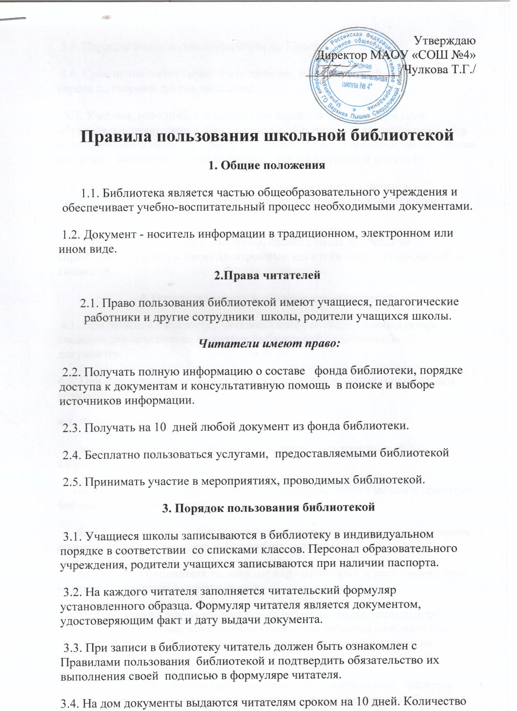
экземпляров, выданных единовременно ( не считая учебников), не должно превышать трех экземпляров.
3.5. Периодические издания выдаются на 7 дней.
3.6. Срок пользования может быть продлен, если на данный документ нет спроса со стороны других читателей.
3.7. Учебная, методическая литература выдается читателям на срок обучения в соответствии с программой ( с обязательной перерегистрацией в начале учебного года). Литературные произведения, изучаемые по программе на уроках, выдаются на срок в соответствии с программой изучения.
3.8. Очередная выдача документов из фонда библиотеки читателю производится только после возврата взятых им ранее, срок пользования которыми истек.
3.9. Редкие и ценные книги, альбомы, единственные экземпляры справочных изданий, а также электронные носители информации на дом не выдаются.
4. Ответственность и обязанности читателей
4.1. При записи в библиотеку читатель обязан сообщить необходимые сведения для заполнения принятых библиотекой регистрационных документов.
4.2. При выбытии из школы читатель обязан вернуть все числящие за ним документы из фонда библиотеки.
4.3. Читатель обязан:
- возвращать взятые им документы из фонда в установленный библиотекой срок ;
-не выносить из помещения библиотеки документы без записи в принятых библиотекой формах учета;
-бережно относиться к библиотечному фонду (не делать в книгах пометок, подчеркиваний, не вырывать и не загибать страницы);
-соблюдать в библиотеке тишину, не нарушать порядок расстановки книг на полках открытого доступа в фонде.
4.4. При получении документов из фонда читатель обязан тщательно их просмотреть и в случае обнаружения каких-либо дефектов сообщить при этом библиотекарю, который обязан сделать на них соответствующие пометки.
4.5. Утраченный документ из фонда библиотеки или его порчи , читатель обязан заменить его соответственно таким же, или признанный библиотекой равнозначным.
4.6. За утерю документа из фонда библиотеки или нанесение ему невосполнимого ущерба несовершеннолетним читателем ответственность несут его родители или опекуны, попечители, под надзором которых он находится.
4.7. Читатели, нарушившие «Правила пользования библиотекой» , могут быть лишены права пользования на срок, установленной библиотекой.
4.8 В целях сохранности книжных фондов (учебной и художественной литературы) читатель обязан:
4.8.1 По окончании учебного года и при выбытии из школы полностью рассчитаться с библиотекой.

Личное дело выдается выбывающим учащимся только после возвращения литературы, взятой на абонементе библиотеки; выбывающие сотрудники школы отмечают в библиотеке свои обходные листы.
4.8.2 Расписываться в читательском формуляре или листке выдачи учебников за каждое полученное в библиотеке издание (кроме учащихся 1-4-х классов).

4.8.3 Документ считается принятым библиотекарем, когда стоит его подпись о приеме документа.
4.8.4 При утрате или порче документа (учебника) замена его таким же документом (совпадением года издания и нумерацией страниц).

При невозможности замены «взимать номинальную стоимость учебника, если он использовался не более одного года» в бухгалтерию ОУ (стоимость утраченных, испорченных произведений печати определяется библиотечным работником по ценам, указанным в учетных документах библиотеки).

4.8.5 Утраченная художественная литература из фонда
библиотеки или ее порча, читатель обязан заменить ее
соответственно такой же, или признанной библиотекой равноценной.

4.8.6 Очередная выдача документов (учебной и художественной
литературы) из фонда библиотеки читателю производится только
после возврата всех документов, взятых им в прошлом учебном году.
4.8.7 Не выдавать следующие документы в новом учебном году, если хоть одного документа (учебной и художественной литературы) истек срок пользования, и он не возвращен в библиотеку или не внесена компенсация ущерба в денежном выражении.
4.8.8 За утерю документа (учебника и художественной литературы) из фонда библиотеки или нанесение ему невосполнимого ущерба несовершеннолетним читателем ответственность несут его родители или опекуны, попечители (законные представители), под надзором которых он находится.
5. Обязанности библиотеки по обслуживанию читателей
5.1. Обслуживать читателей в соответствии с «Правилами пользования библиотекой», которые должны быть размещены в доступном для ознакомления месте.
5.2. Создавать благоприятные условия для работы читателей в библиотеке.
5.3. Не использовать сведения о читателях, их интересов в иных целях, кроме научных и библиотечно- производственных.
5.4. Давать полную информацию читателям о наличии документов в фонде.
5.5. Оказать помощь читателям в выборе необходимой литературы.
5.6. Предоставлять читателям возможность пользования каталогами, картотеками, библиографическими и информационными материалами.
5.7. Систематически информировать читателей о вновь поступивших документах.
5.8. Систематически следить за своевременным возвратом в библиотеку документов из фонда и за выполнением читателями Правил пользования библиотекой.
5.9 Утраченный документ из фонда библиотеки или нанесенный ему невосполнимый ущерб, читатель обязан заменить его соответственно таким же, или признанный библиотекой равнозначным.
6. Порядок пользования читальным залом:
6.1 Книги, предназначенные для работы в читальном зале на дом не выдаются;

6.2 Энциклопедии, справочники, редкие и ценные издания выдаются только для работы в читальном зале;

6.3 Количество изданий, с которыми пользователь работает в читальном зале не ограничивается.

